République du Sénégal

Un Peuple – Un But – Une Foi
Ministère de l’Enseignement Supérieur et de la Recherche
Université Alioune DIOP de Bambey


UFR Sciences Appliquées et Technologies de l’Information et de la Communication (SATIC)
Département Technologies de l’Information et de la Communication (TIC)
Master professionnelle
Systèmes D’Information (S.I)

Déploiement d’une Architecture Réseau 3-Tiers Virtualisée sur OpenShift

Encadrant(s) : Présenté par :

Dr S. S. M. BABOU Adama Seck

Année académique 2025-2026
Table des matières
Contexte et objectifs 6
Architecture finale 6
Étapes détaillées de réalisation 8
1. Nettoyage initial de l’environnement 8
2. Déploiement de MySQL avec persistance 8
3. Création des ConfigMaps pour les applications 11
server.js (node-api-code) 11
Python (python-api-code) 13
Frontend (ConfigMap frontend-files avec index.html, style.css, script.js) 15
4. Déploiement des APIs et du frontend 17
Node.js 17
Python 18
Frontend 18
5. Résolution des problèmes de connectivité réseau 19
a) Communication interne bloquée → NetworkPolicy allow-all-internal 19
b) Routes externes renvoyant 503 → correction des sélecteurs de services et ajout de allow-from-openshift-ingress 20
c) Dernier recours : utilisation de HTTP (sans TLS) pour les routes 21
6. Mise en place de GitHub Actions 23
Création d’un compte de service et d’un token OpenShift 23
Secrets GitHub 24
Workflow .github/workflows/deploy.yml 25
Problèmes rencontrés et solutions 28
État final fonctionnel 29
Automatisation CI/CD (GitHub Actions) 31
Commandes utiles (annexe) 33
Gestion des ressources 33
Redémarrage et logs 33
NetworkPolicy 33
Port-forward (pour test local) 34
GitHub Actions – mise à jour du token 34
Conclusion 34
Lien gituhp du projet : https://github.com/Adam01-i/my-webapp 34
Lien public de l’application : http://web-frontend-route-adam01-i-dev.apps.rm3.7wse.p1.openshiftapps.com/ 34
Lien gituhp du projet : https://github.com/Adam01-i/my-webapp 34
Index des figures
Figure 1: Schéma des communications 7
Figure 2: PVC : mysql-pvc 9
Figure 3: Deploiement : mysql 10
Figure 4: Service : mysql 11
Figure 5: ConfigMaps pour les applications : server.js (node-api-code) 13
Figure 6: ConfigMaps pour les applications : Python (python-api-code) 14
Figure 7: ConfigMaps pour les applications : index.html 15
Figure 8: ConfigMaps pour les applications : style.css 16
Figure 9: ConfigMaps pour les applications : script.js 17
Figure 10: Resultats des déploiement des APIs et du frontend 19
Figure 11: NetworkPolicy : allow-all-internal 20
Figure 12: NetworkPolicy : allow-from-openshift-ingress 21
Figure 13: Utilisation de HTTP (sans TLS) pour les routes : node-route 22
Figure 14: Utilisation de HTTP (sans TLS) pour les routes : python-route 22
Figure 15: Utilisation de HTTP (sans TLS) pour les routes : web-frontend-route 23
Figure 16: Création d’un compte de service et d’un token OpenShift 24
Figure 17: Secrets GitHub 25
Figure 18: Workflow .github/workflows/deploy.yml 26
Figure 19: Resultats des builds declenches : img1 27
Figure 20: Resultats des builds declenches : img2 27
Figure 21: Resultats des builds declenches : img3 28
Figure 22: Tests curl : routes : python, node, frontend 30
Figure 23: Resultat du lien public de l'app via Interface web 31
Figure 24: Structure du code sur github 32
Figure 25: Resultats des builds apres un push qui declenche un deploiement automatique 33

RAPPORT COMPLET – DÉPLOIEMENT D’UNE APPLICATION WEB SUR OPENSHIFT AVEC CI/CD

Contexte et objectifs
Dans le cadre d’un projet pratique, l’objectif était de déployer une application web complète sur un cluster OpenShift en mode sandbox, avec les contraintes suivantes :
- Utilisation de deux machines virtuelles (KubeVirt) initialement, puis abandon de celles-ci au profit de pods classiques pour des raisons de stabilité.
- Mise en place d’une base de données MySQL persistante.
- Développement de deux API (Node.js et Python) communiquant avec MySQL.
- Création d’un frontend statique (HTML/CSS/JS) pour afficher un tableau de bord interrogeant les deux API.
- Mise en place d’une intégration continue / déploiement continu (CI/CD) via GitHub Actions : à chaque git push, les applications sont automatiquement reconstruites et redéployées sur OpenShift.
Ce rapport détaille l’ensemble des actions menées, des problèmes rencontrés et des solutions adoptées, en s’appuyant sur l’historique complet de la session de travail.

Architecture finale
Composant | Technologie | Accès | Persistance
Base de données | MySQL 8 | Service interne mysql-service:3306 | PVC mysql-pvc (5Gi)
API Node.js | Node.js 22 + mysql2 | Route HTTP node-route (port 3000) | –
API Python | Flask + pymysql + flask_cors | Route HTTP python-route (port 8080) | –
Frontend | Nginx (nginxinc/nginx-unprivileged) | Route HTTP web-frontend-route (port 80) | –
CI/CD | GitHub Actions | Workflow sur push main | –

Schéma des communications :
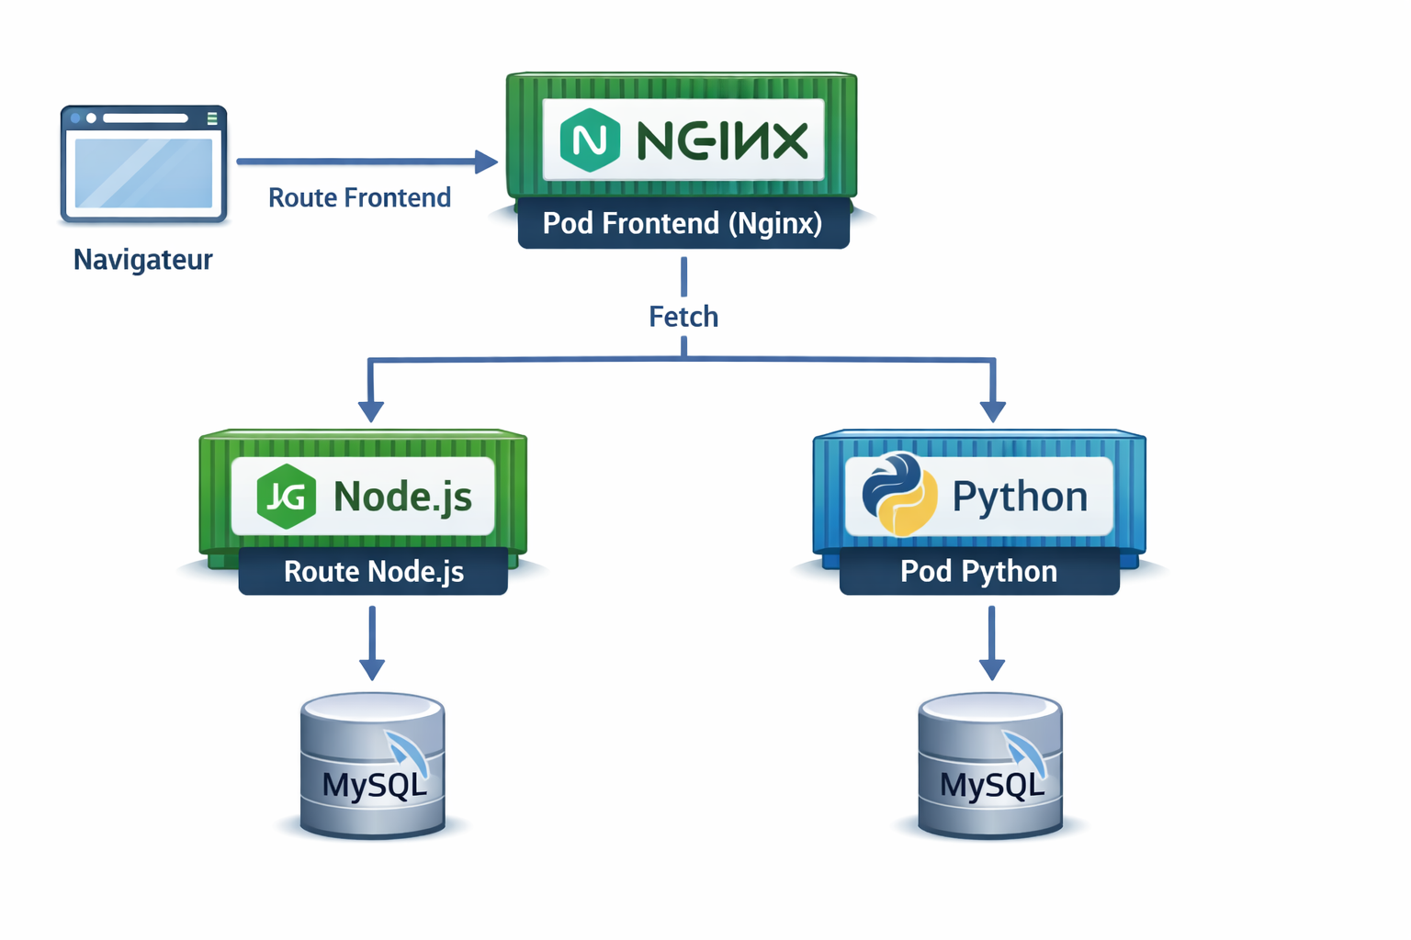Figure 1: Schéma des communications
NetworkPolicies mises en place :
- allow-all-internal : autorise toutes les communications entre pods du même namespace.
- allow-from-openshift-ingress : autorise le trafic entrant depuis le namespace du routeur OpenShift (non fonctionnel à cause des restrictions du sandbox, mais conservée).
- allow-all-ingress : autorise tout trafic entrant (utilisée pour les tests, finalement la route HTTP a fonctionné sans TLS).

Étapes détaillées de réalisation

1. Nettoyage initial de l’environnement
Au début, le namespace adam01-i-dev contenait des ressources issues de précédents essais (VMs, pods, services, routes, configmaps). Nous avons procédé à un nettoyage complet :
oc delete route firewall-route nginx-route web-route
oc delete svc firewall-service nginx-service mysql-service web-service
oc delete deployment firewall-nginx web-backend
oc delete bc web-backend-custom
oc delete is web-backend-custom
oc delete configmap nginx-firewall-config
oc delete vm fedora-gray-roundworm-62--vm-bd-mysql fedora-lime-cobra-86--vm-web
oc delete dv fedora-gray-roundworm-62--vm-bd-mysql fedora-lime-cobra-86--vm-web
Seuls les services système (headless, modelmesh-serving, nodejs-ex, etc.) et le workspace de l’utilisateur ont été conservés.

2. Déploiement de MySQL avec persistance
Création du PVC :
apiVersion: v1
kind: PersistentVolumeClaim
metadata:
name: mysql-pvc
spec:
accessModes: [ReadWriteOnce]
resources:
requests:
storage: 5Gi

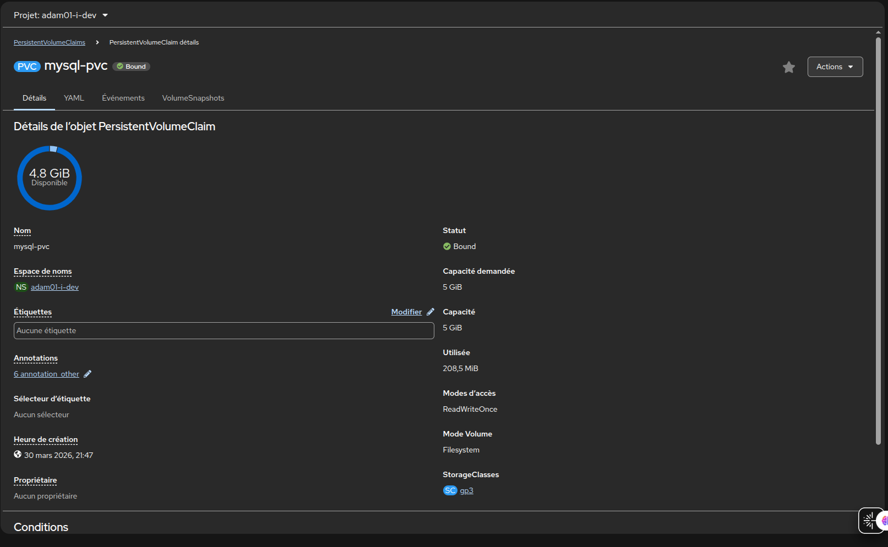Figure 2: PVC : mysql-pvc
Déploiement MySQL :
apiVersion: apps/v1
kind: Deployment
metadata:
name: mysql
spec:
replicas: 1
selector:
matchLabels:
app: mysql
template:
metadata:
labels:
app: mysql
spec:
containers:
- name: mysql
image: mysql:8
env:
- name: MYSQL_ROOT_PASSWORD
value: rootpass
- name: MYSQL_DATABASE
value: webdb
- name: MYSQL_USER
value: webuser
- name: MYSQL_PASSWORD
value: webpass_
ports:
- containerPort: 3306
volumeMounts:
- name: mysql-storage
mountPath: /var/lib/mysql
volumes:
- name: mysql-storage
persistentVolumeClaim:
claimName: mysql-pvc
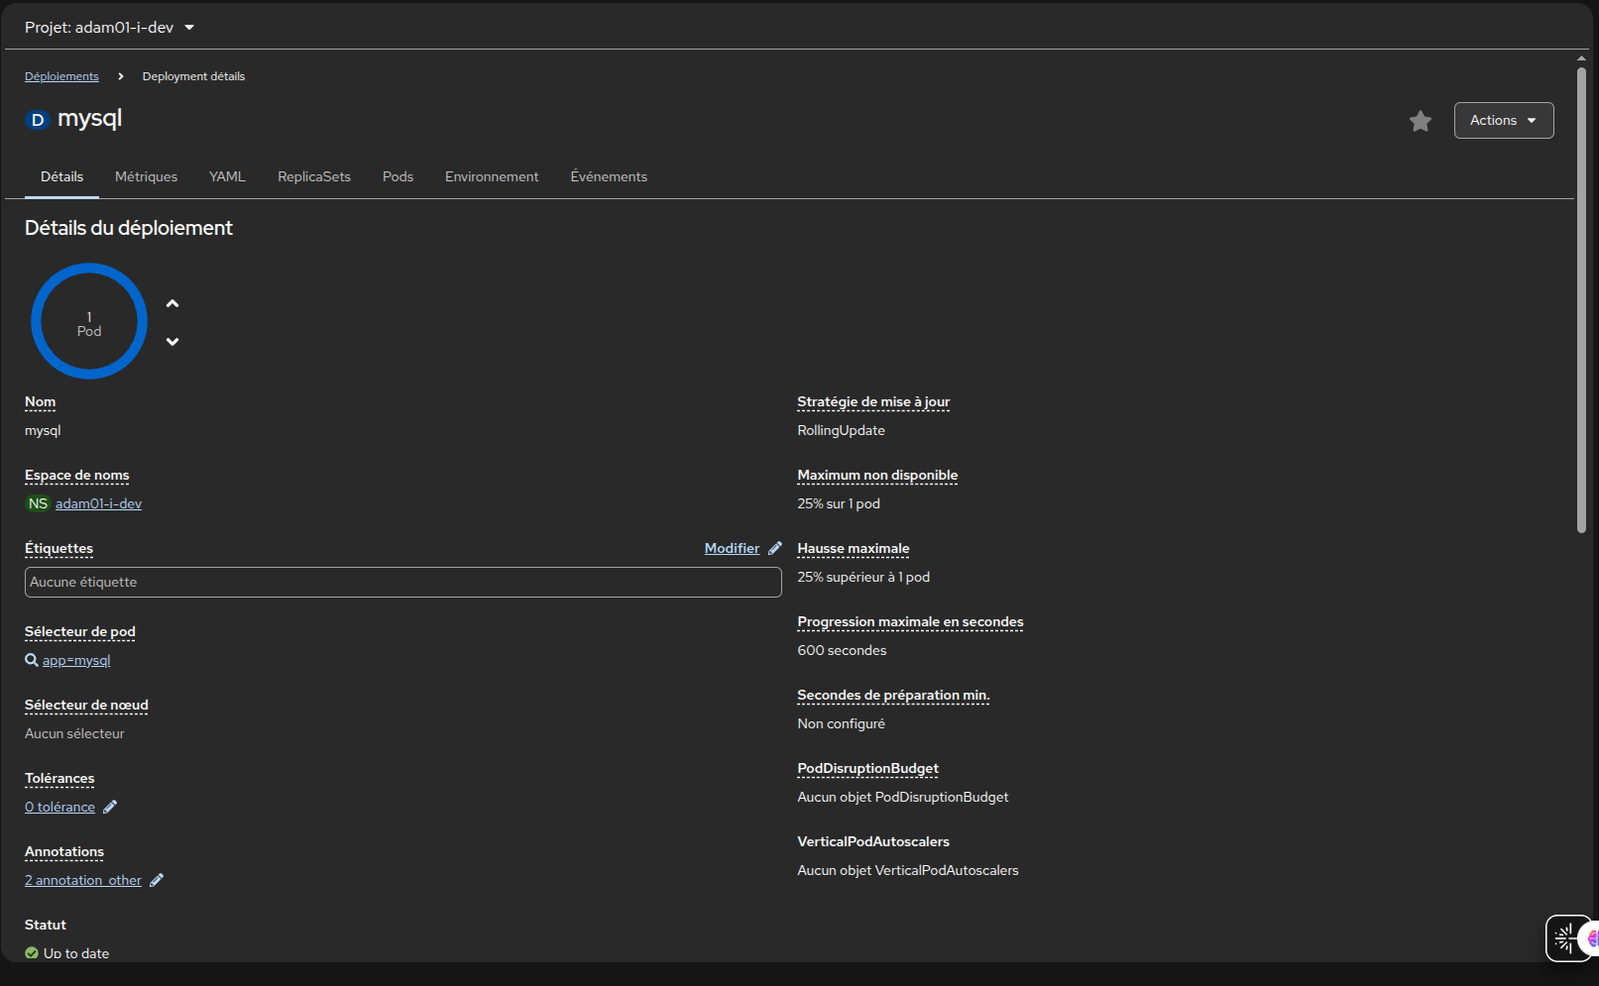Figure 3: Deploiement : mysql
Service MySQL :
oc expose deployment mysql --name=mysql-service –port=3306
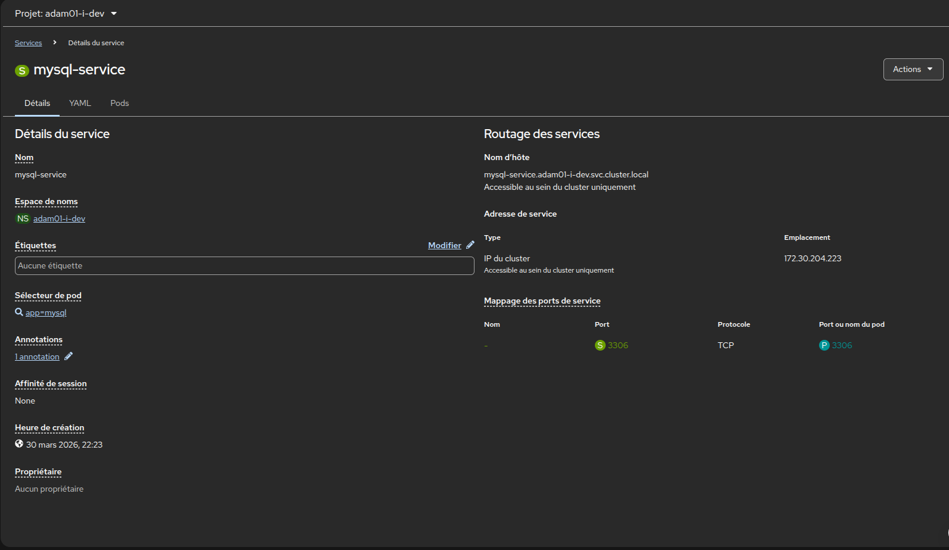Figure 4: Service : mysql

3. Création des ConfigMaps pour les applications

server.js (node-api-code)
const mysql = require('mysql2');
const http = require('http');
const connection = mysql.createConnection({
host: 'mysql-service.adam01-i-dev.svc.cluster.local',
user: 'webuser',
password: 'webpass_',
database: 'webdb',
port: 3306
});
const server = http.createServer((req, res) => {
res.setHeader("Access-Control-Allow-Origin", "*");
res.setHeader("Access-Control-Allow-Methods", "GET, OPTIONS");
res.setHeader("Access-Control-Allow-Headers", "Content-Type");
if (req.method === "OPTIONS") { res.writeHead(204); res.end(); return; }
connection.connect(err => {
if (err) {
res.writeHead(500, {'Content-Type': 'application/json'});
res.end(JSON.stringify({error: "Erreur connexion DB"}));
return;
}
connection.query('SELECT "Connexion Node.js -> MySQL OK" as message', (err, results) => {
if (err) {
res.writeHead(500);
res.end(JSON.stringify({error: err.message}));
return;
}
res.writeHead(200, {'Content-Type': 'application/json'});
res.end(JSON.stringify(results[0]));
});
});
});
server.listen(3000, "0.0.0.0", () => console.log("API running on port 3000"));
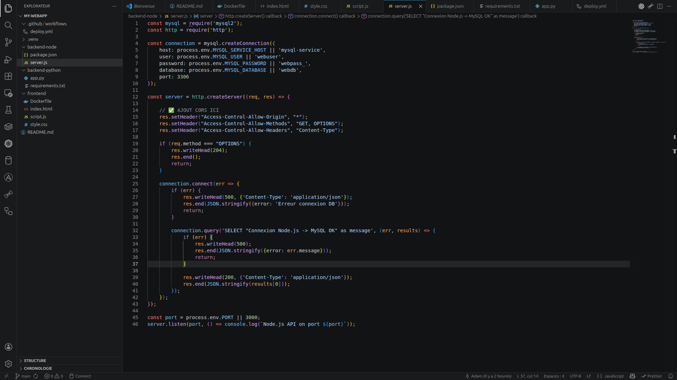Figure 5: ConfigMaps pour les applications : server.js (node-api-code)

Python (python-api-code)
import os
import pymysql
from flask import Flask, jsonify
from flask_cors import CORS
app = Flask(__name__)
CORS(app)
def get_db_connection():
return pymysql.connect(
host='mysql-service.adam01-i-dev.svc.cluster.local',
user='webuser',
password='webpass_',
database='webdb',
port=3306,
cursorclass=pymysql.cursors.DictCursor
)
@app.route('/')
def index():
try:
conn = get_db_connection()
with conn.cursor() as cursor:
cursor.execute("SELECT 'Connexion Python -> MySQL OK' as message")
result = cursor.fetchone()
conn.close()
return jsonify(result)
except Exception as e:
return jsonify({"error": str(e)}), 500
if __name__ == '__main__':
app.run(host='0.0.0.0', port=8080)
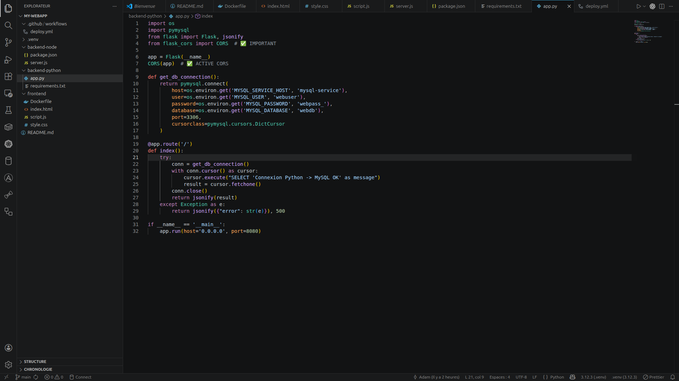Figure 6: ConfigMaps pour les applications : Python (python-api-code)

Frontend (ConfigMap frontend-files avec index.html, style.css, script.js)
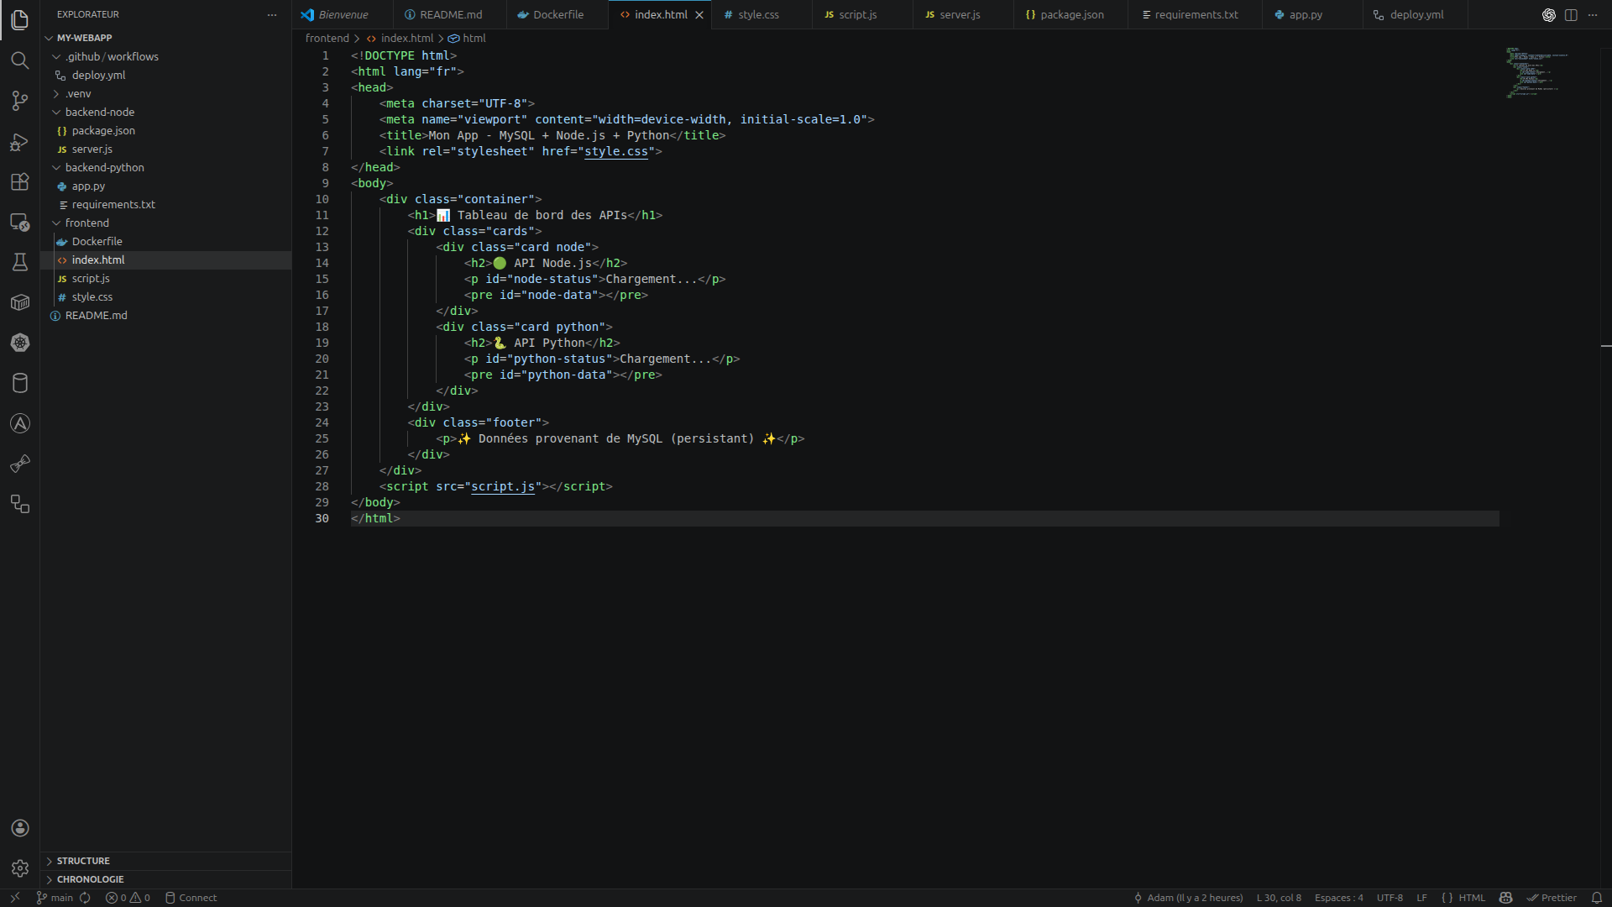Figure 7: ConfigMaps pour les applications : index.html
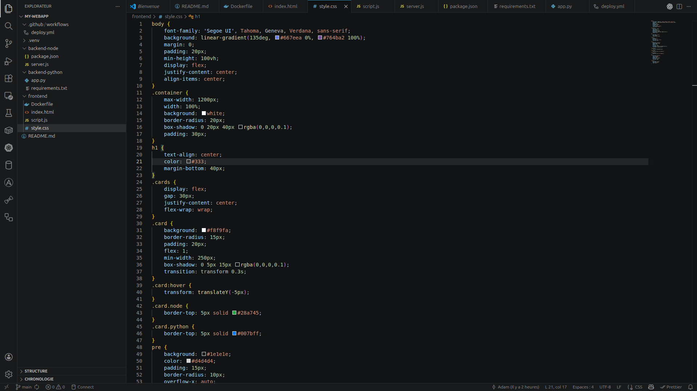Figure 8: ConfigMaps pour les applications : style.css

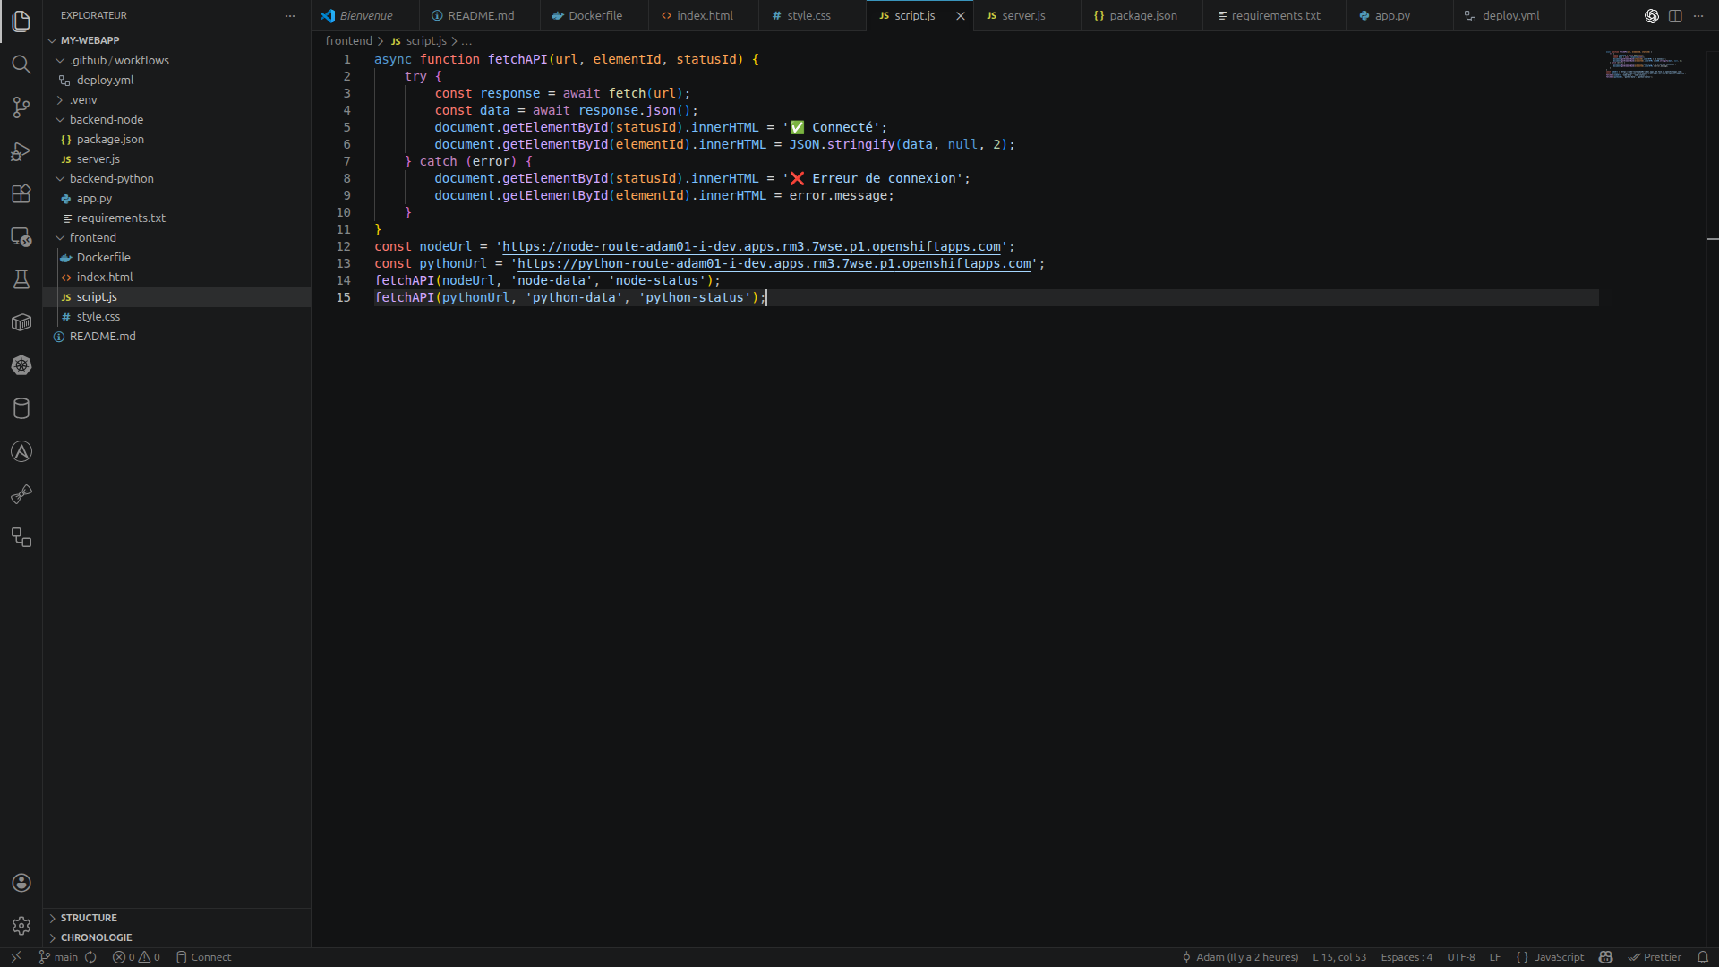Figure 9: ConfigMaps pour les applications : script.js
Le script.js final utilise les URLs HTTP des routes :
const nodeUrl = "http://node-route-adam01-i-dev.apps.rm3.7wse.p1.openshiftapps.com";
const pythonUrl = "http://python-route-adam01-i-dev.apps.rm3.7wse.p1.openshiftapps.com";
fetchAPI(nodeUrl, "node-data", "node-status");
fetchAPI(pythonUrl, "python-data", "python-status");

4. Déploiement des APIs et du frontend

Node.js
# Création du déploiement à partir du ConfigMap (via image S2I)
oc new-app https://github.com/Adam01-i/my-webapp --context-dir=backend-node --name=node-api
oc expose svc node-api --name=node-route
# Ajout des en-têtes CORS (déjà dans le ConfigMap)

Python
oc new-app https://github.com/Adam01-i/my-webapp --context-dir=backend-python --name=python-api
oc expose svc python-api --name=python-route

Frontend
# Création du ConfigMap à partir des fichiers locaux
oc create configmap frontend-files --from-file=index.html --from-file=style.css --from-file=script.js
# Déploiement avec nginx-unprivileged
cat <<EOF | oc apply -f -
apiVersion: apps/v1
kind: Deployment
metadata:
name: web-frontend
spec:
replicas: 1
selector:
matchLabels:
app: web-frontend
template:
metadata:
labels:
app: web-frontend
spec:
containers:
- name: nginx
image: nginxinc/nginx-unprivileged
ports:
- containerPort: 8080
volumeMounts:
- name: frontend-files
mountPath: /usr/share/nginx/html
volumes:
- name: frontend-files
configMap:
name: frontend-files
EOF
oc expose deployment web-frontend --port=8080 --target-port=8080 –name=web-frontend-service
oc expose svc web-frontend-service –name=web-frontend-route
Voici les resultats :
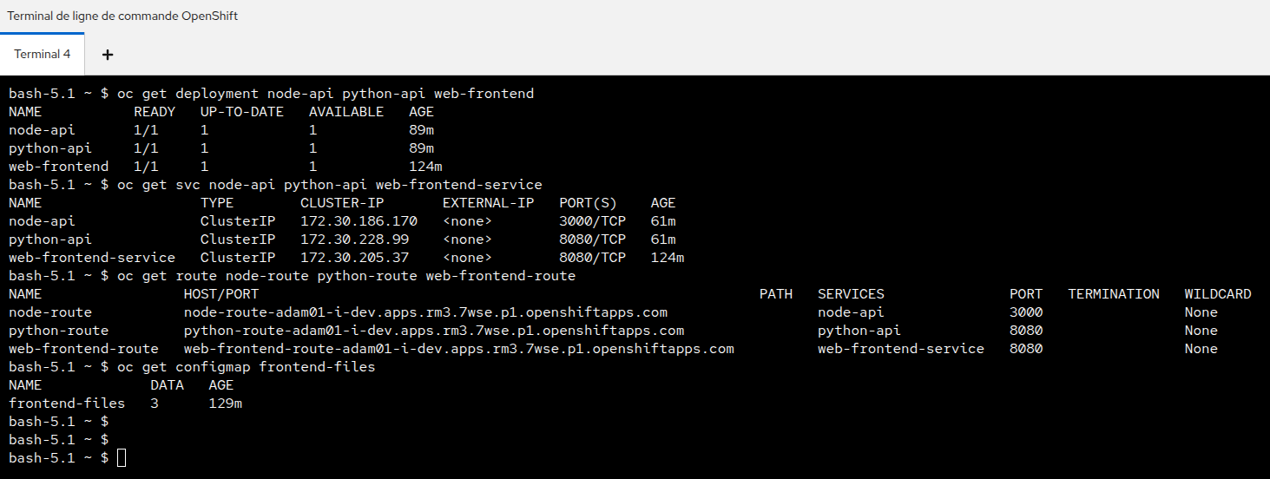Figure 10: Resultats des déploiement des APIs et du frontend

5. Résolution des problèmes de connectivité réseau

a) Communication interne bloquée → NetworkPolicy allow-all-internal
apiVersion: networking.k8s.io/v1
kind: NetworkPolicy
metadata:
name: allow-all-internal
spec:
podSelector: {}
ingress:
- from:
- podSelector: {}
policyTypes:
- Ingress
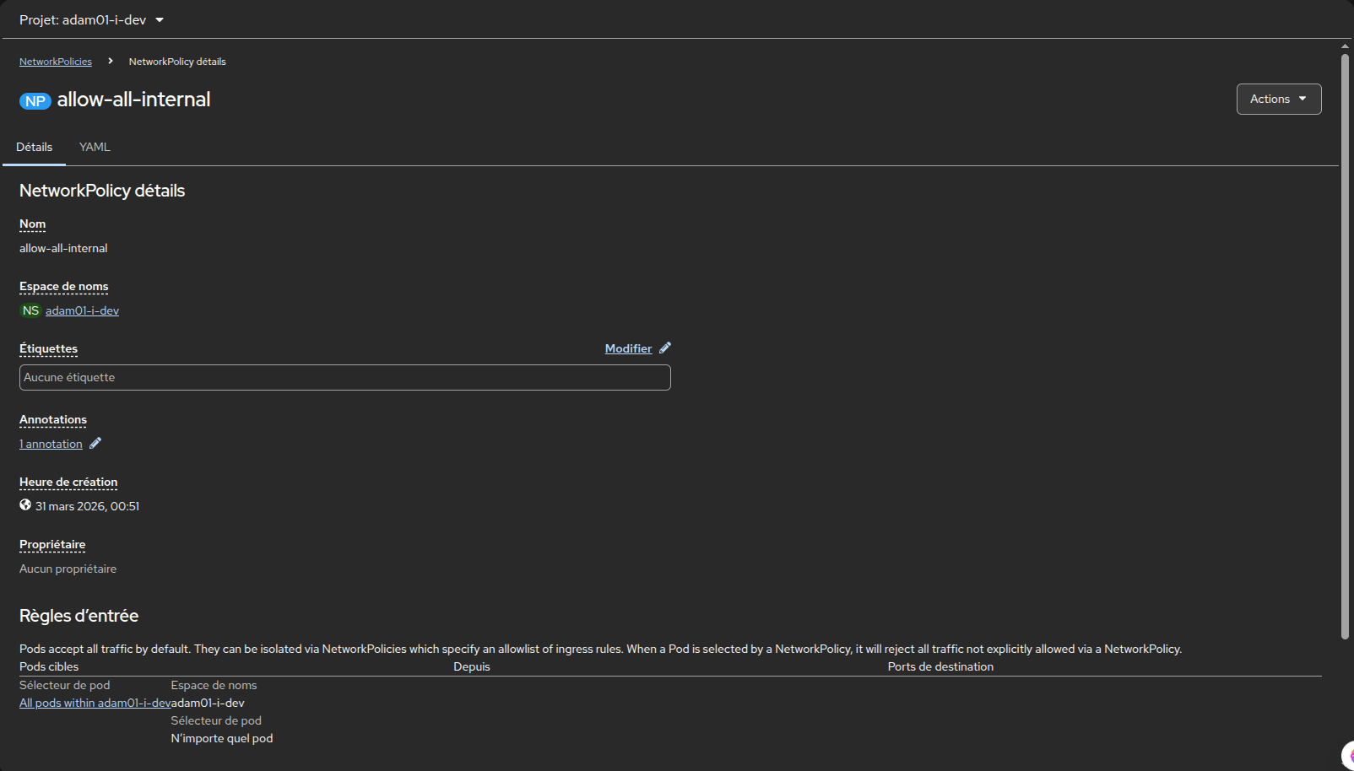Figure 11: NetworkPolicy : allow-all-internal

b) Routes externes renvoyant 503 → correction des sélecteurs de services et ajout de allow-from-openshift-ingress
apiVersion: networking.k8s.io/v1
kind: NetworkPolicy
metadata:
name: allow-from-openshift-ingress
spec:
ingress:
- from:
- namespaceSelector:
matchLabels:
kubernetes.io/metadata.name: openshift-ingress
podSelector: {}
policyTypes:
- Ingress
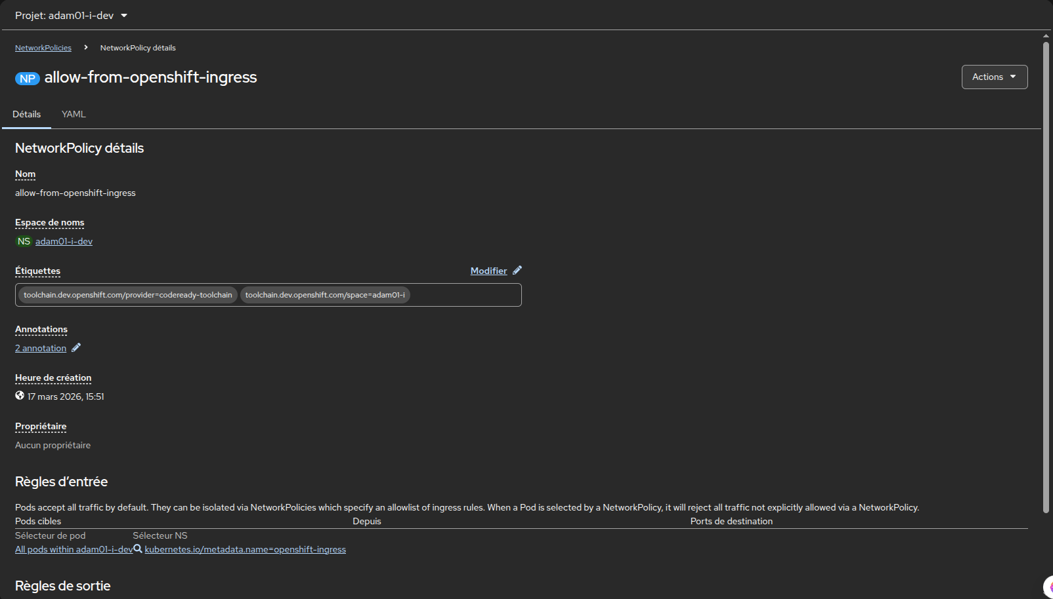Figure 12: NetworkPolicy : allow-from-openshift-ingress

c) Dernier recours : utilisation de HTTP (sans TLS) pour les routes
Les routes ont été recréées en HTTP simple (pas de terminaison TLS) ce qui a permis de résoudre les blocages CORS et d’obtenir les réponses JSON.
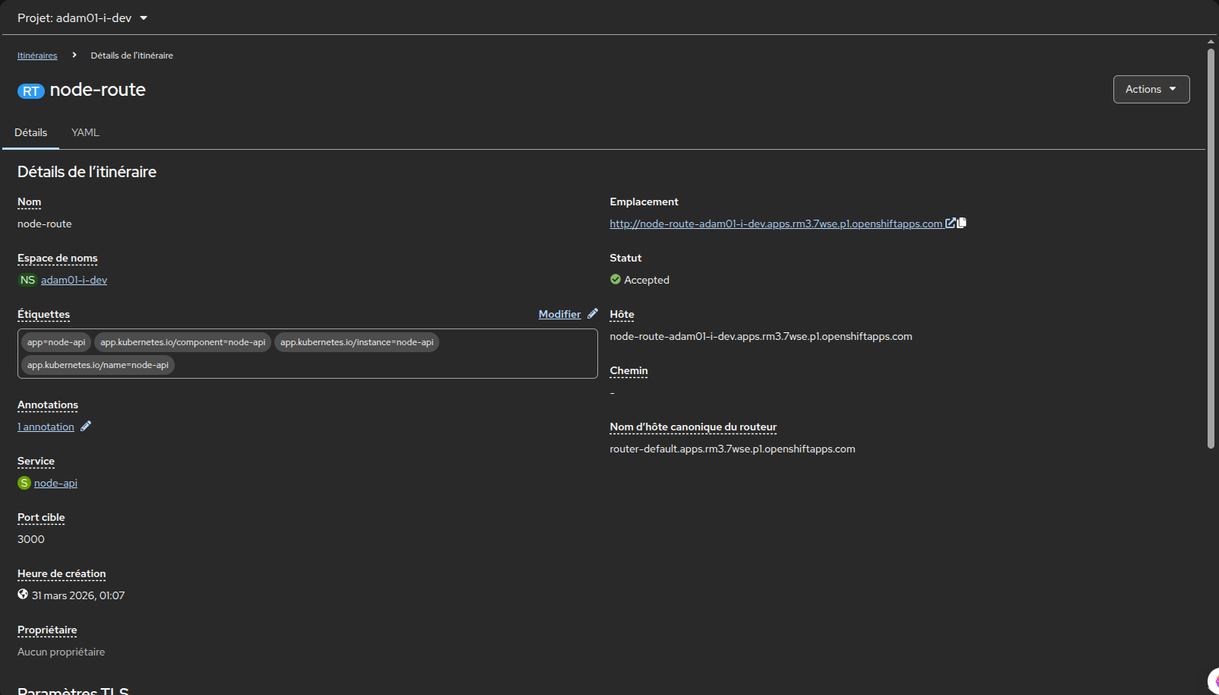Figure 13: Utilisation de HTTP (sans TLS) pour les routes : node-route
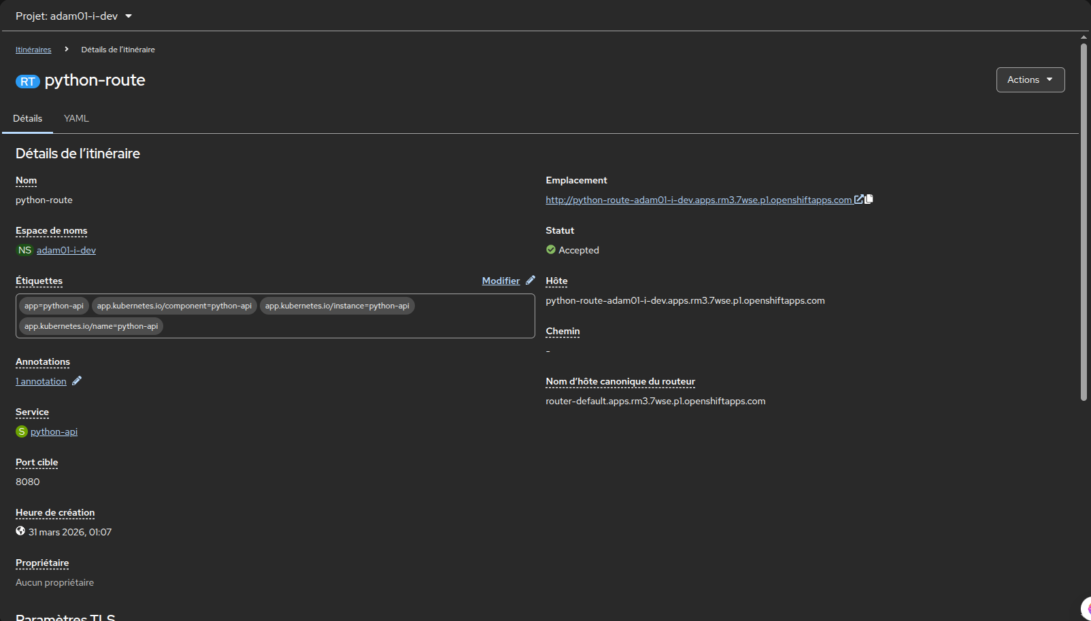Figure 14: Utilisation de HTTP (sans TLS) pour les routes : python-route
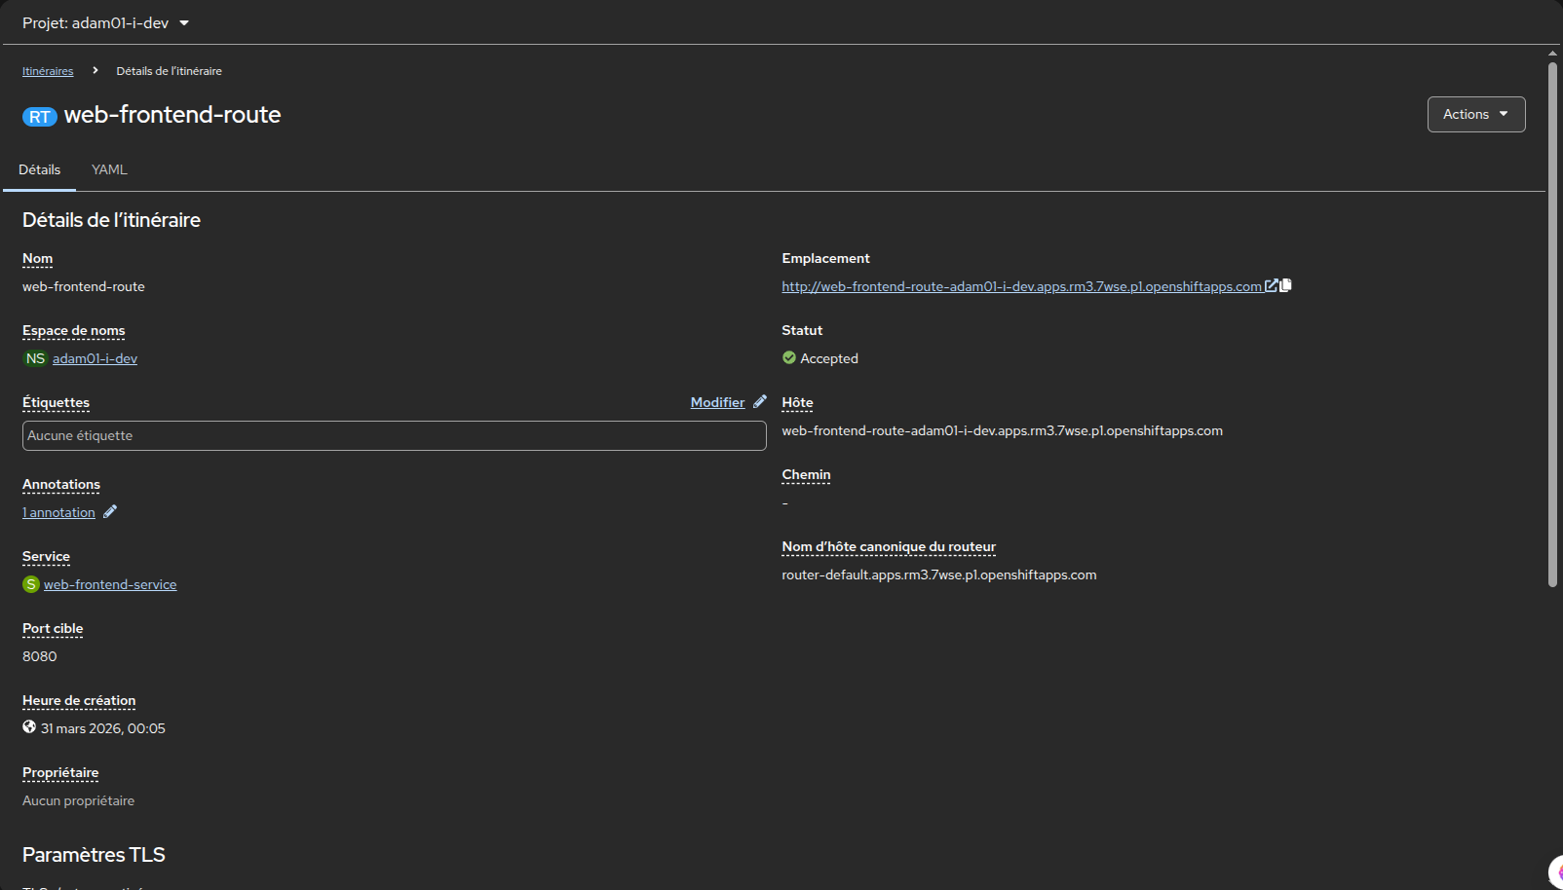Figure 15: Utilisation de HTTP (sans TLS) pour les routes : web-frontend-route

6. Mise en place de GitHub Actions

Création d’un compte de service et d’un token OpenShift
oc create sa github-actions -n adam01-i-dev
oc policy add-role-to-user edit -z github-actions -n adam01-i-dev
oc create token github-actions --duration=8760h -n adam01-i-dev
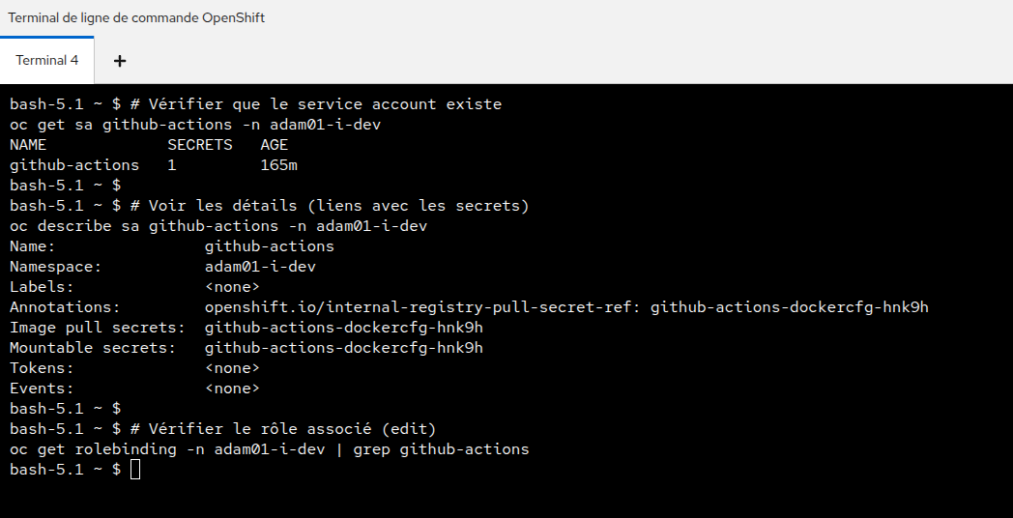Figure 16: Création d’un compte de service et d’un token OpenShift

Secrets GitHub
Ajoutés dans Settings → Secrets and variables → Actions : - OPENSHIFT_TOKEN : token généré - OPENSHIFT_SERVER : https://api.rm3.7wse.p1.openshiftapps.com:6443 - OPENSHIFT_NAMESPACE : adam01-i-dev
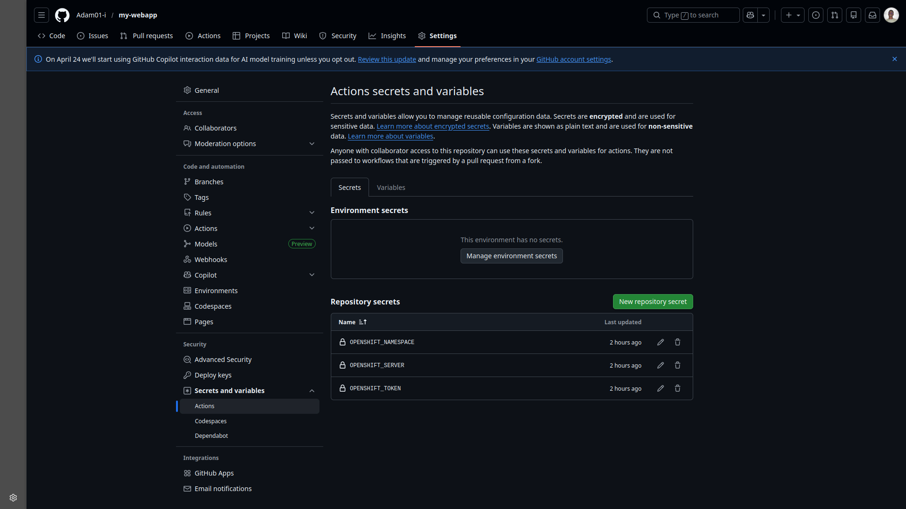Figure 17: Secrets GitHub

Workflow .github/workflows/deploy.yml
name: Deploy to OpenShift

on:
push:
branches: [ main, master ]

jobs:
build-and-deploy:
runs-on: ubuntu-latest
steps:
- uses: actions/checkout@v4

- name: Install OpenShift CLI
uses: redhat-actions/openshift-tools-installer@v1
with:
oc: latest

- name: Login OpenShift
run: |
oc login --token=${{ secrets.OPENSHIFT_TOKEN }} --server=${{ secrets.OPENSHIFT_SERVER }}

- name: Build Node.js
run: oc start-build node-api --follow -n ${{ secrets.OPENSHIFT_NAMESPACE }}

- name: Build Python
run: oc start-build python-api --follow -n ${{ secrets.OPENSHIFT_NAMESPACE }}

- name: Build Frontend
run: oc start-build web-frontend --follow -n ${{ secrets.OPENSHIFT_NAMESPACE }}

- name: Update Deployments
run: |
oc set image deploy/node-api node-api=image-registry.openshift-image-registry.svc:5000/${{ secrets.OPENSHIFT_NAMESPACE }}/node-api:latest
oc set image deploy/python-api python-api=image-registry.openshift-image-registry.svc:5000/${{ secrets.OPENSHIFT_NAMESPACE }}/python-api:latest
oc set image deploy/web-frontend nginx=image-registry.openshift-image-registry.svc:5000/${{ secrets.OPENSHIFT_NAMESPACE }}/web-frontend:latest
oc rollout restart deploy/node-api
oc rollout restart deploy/python-api
oc rollout restart deploy/web-frontend

Chaque git push déclenche automatiquement les trois builds.

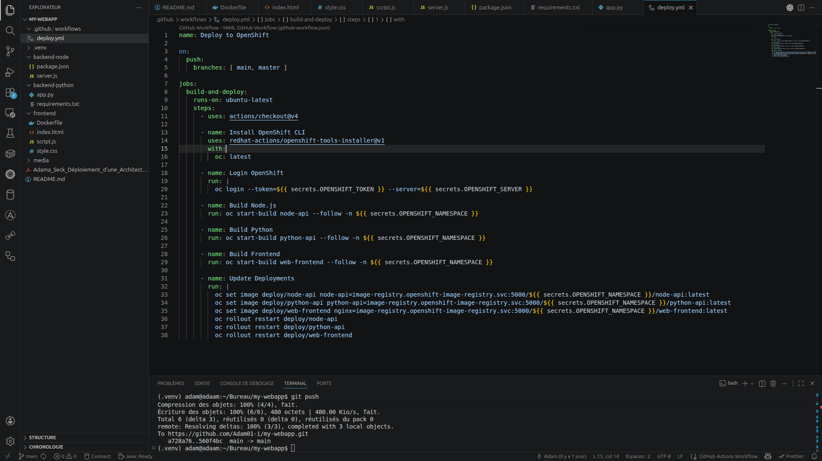Figure 18: Workflow .github/workflows/deploy.yml
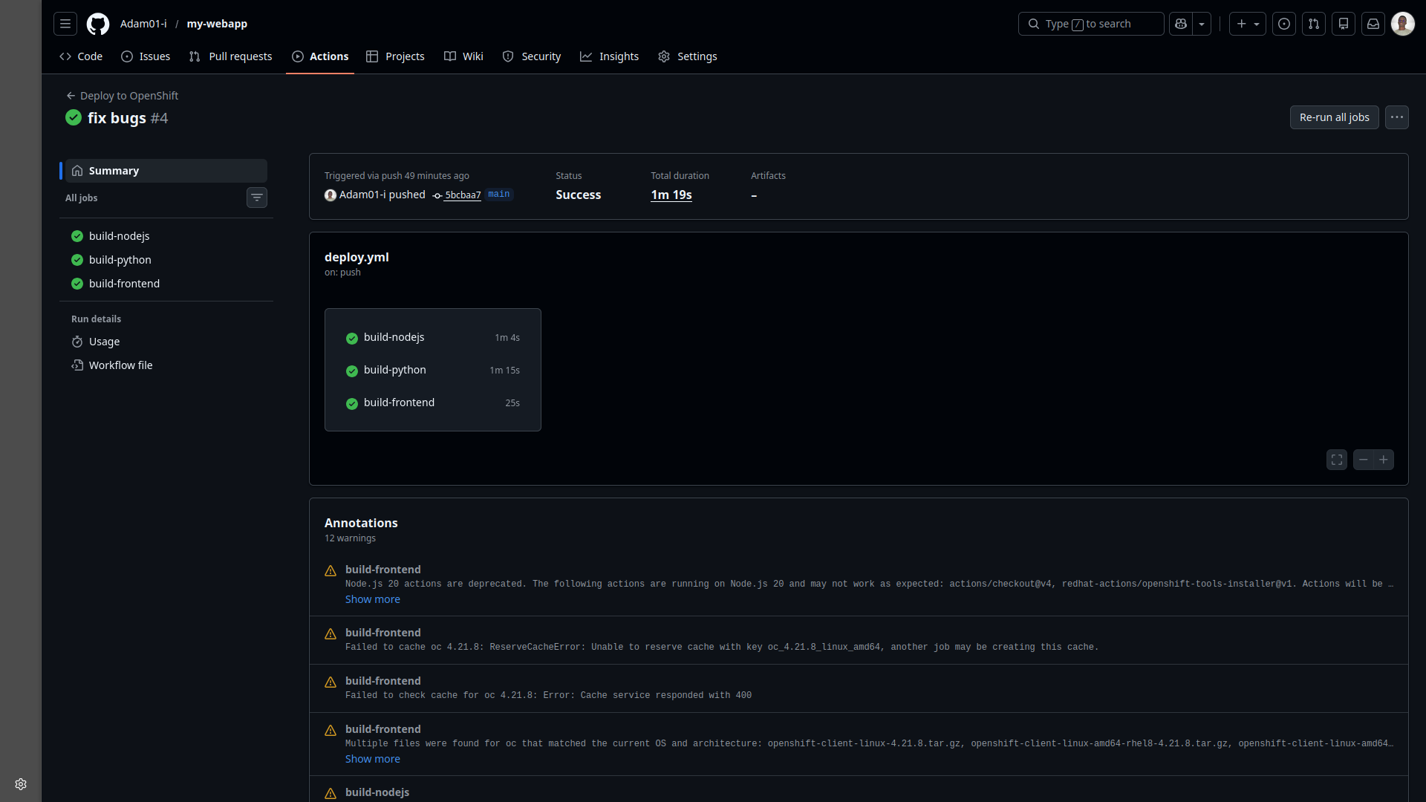Figure 19: Resultats des builds declenches : img1
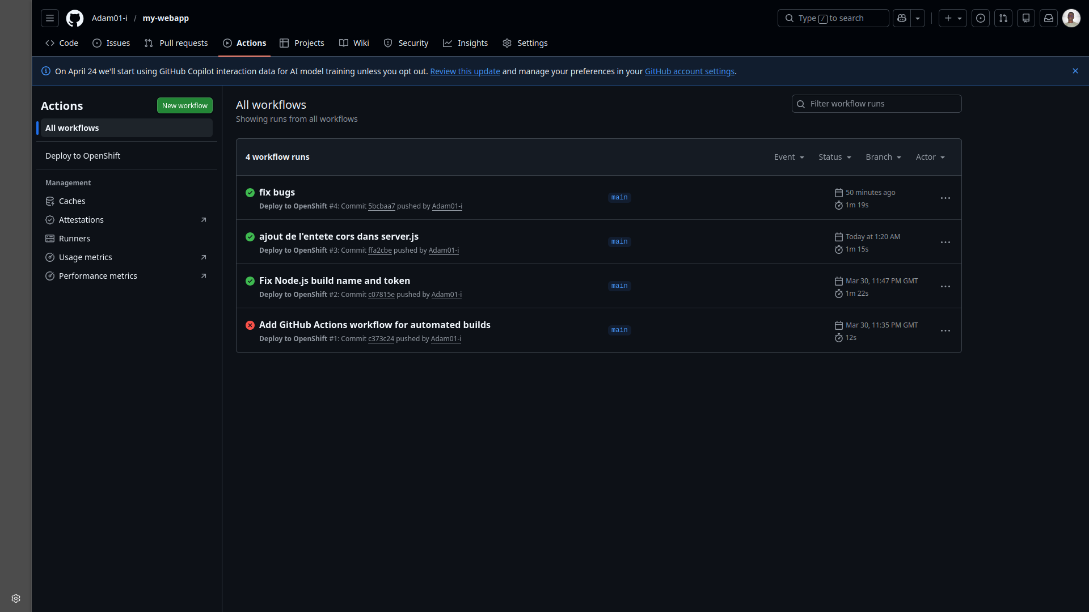Figure 20: Resultats des builds declenches : img2

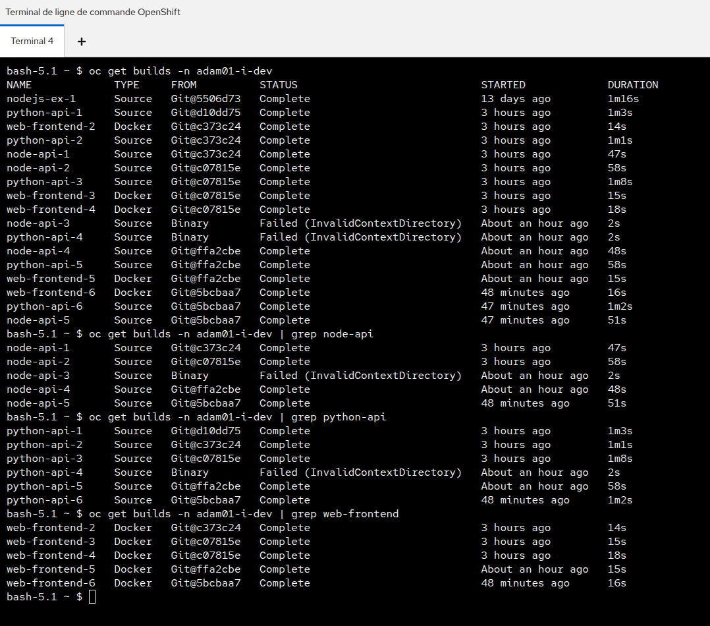Figure 21: Resultats des builds declenches : img3

Problèmes rencontrés et solutions
Problème | Solution
VMs KubeVirt s’arrêtent aléatoirement | Abandon des VMs, utilisation de pods standard
Pod PHP ne parvient pas à écouter sur le port 80 | Remplacement par une API Python (Flask)
Image nginx:alpine non-root impossible à écrire dans /var/cache/nginx | Utilisation de nginxinc/nginx-unprivileged
Connexion MySQL impossible (timeout) | Ajout de NetworkPolicy allow-all-internal
Routes externes renvoient 503 | Correction des sélecteurs des services (deployment=node-api), ajout de allow-from-openshift-ingress
CORS bloqué (pas d’en-tête Access-Control-Allow-Origin) | Ajout manuel dans Node.js et flask_cors dans Python
Webhooks GitHub en échec (403) | Passage à GitHub Actions avec token

État final fonctionnel
- Route Node.js (HTTP) : http://node-route-adam01-i-dev.apps.rm3.7wse.p1.openshiftapps.com
  - Retourne : {"message":"Connexion Node.js -> MySQL OK"}
- Route Python (HTTP) : http://python-route-adam01-i-dev.apps.rm3.7wse.p1.openshiftapps.com
  - Retourne : {"message":"Connexion Python -> MySQL OK"}
- Route Frontend (HTTP) : http://web-frontend-route-adam01-i-dev.apps.rm3.7wse.p1.openshiftapps.com
  - Affiche un tableau de bord avec les deux messages de succès.
Capture d’écran des tests curl :
$ curl http://node-route-adam01-i-dev.apps.rm3.7wse.p1.openshiftapps.com
{"message":"Connexion Node.js -> MySQL OK"}
$ curl http://python-route-adam01-i-dev.apps.rm3.7wse.p1.openshiftapps.com
{"message":"Connexion Python -> MySQL OK"}
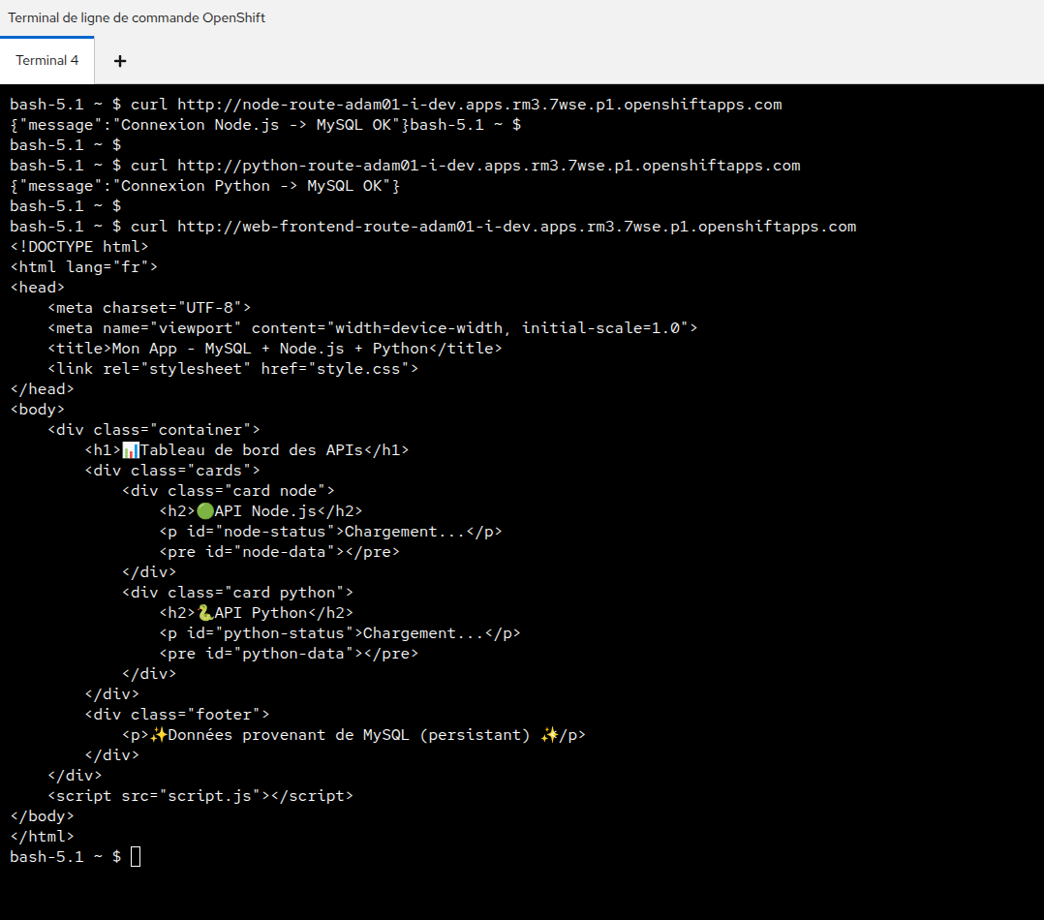Figure 22: Tests curl : routes : python, node, frontend
Interface web :
Tableau de bord : (description: Le tableau de bord montre deux cartes “API Node.js” et “API Python” avec le statut “✅ Connecté” et les JSON respectifs. Un pied de page indique “Données provenant de MySQL (persistant)”.).
Lien public de l’application : http://web-frontend-route-adam01-i-dev.apps.rm3.7wse.p1.openshiftapps.com/
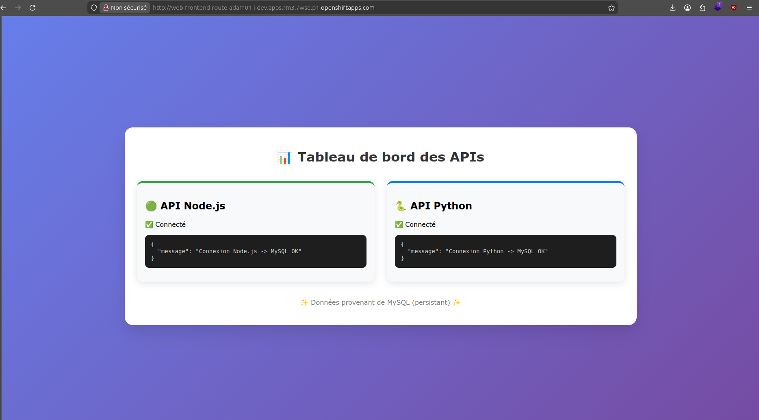Figure 23: Resultat du lien public de l'app via Interface web

Automatisation CI/CD (GitHub Actions)
Le dépôt GitHub : https://github.com/Adam01-i/my-webapp contient le code source organisé ainsi :
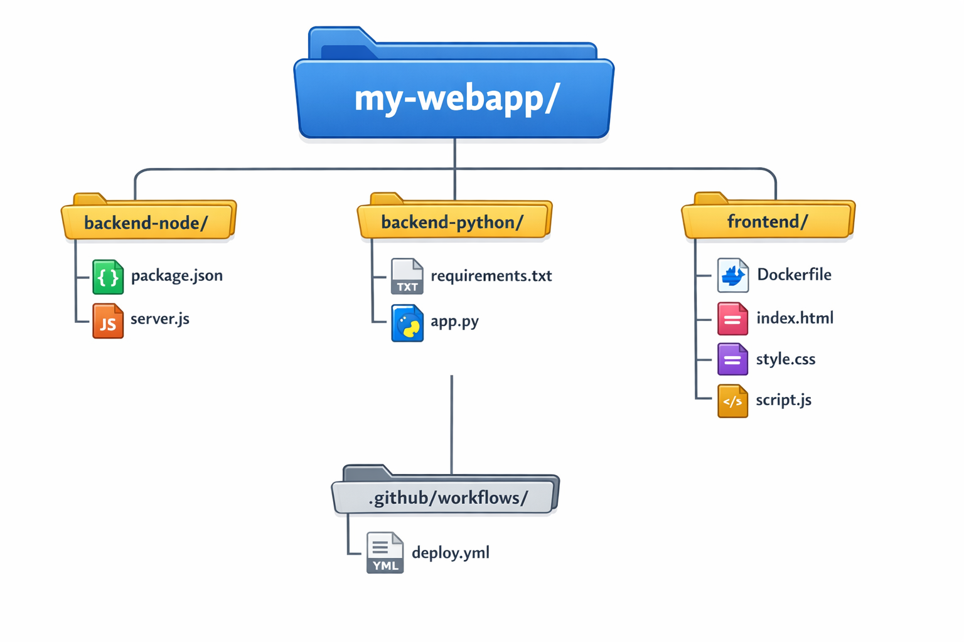Figure 24: Structure du code sur github
À chaque git push sur la branche main, le workflow s’exécute et déclenche les builds S2I d’OpenShift pour les trois services. Les nouvelles images sont automatiquement déployées (le déploiement est géré par OpenShift via les ImageStream et les Deployment).
Vérification des builds :
$ oc get builds
NAME TYPE STATUS
node-api-1 Source Complete
python-api-1 Source Complete
web-frontend-1 Source Complete
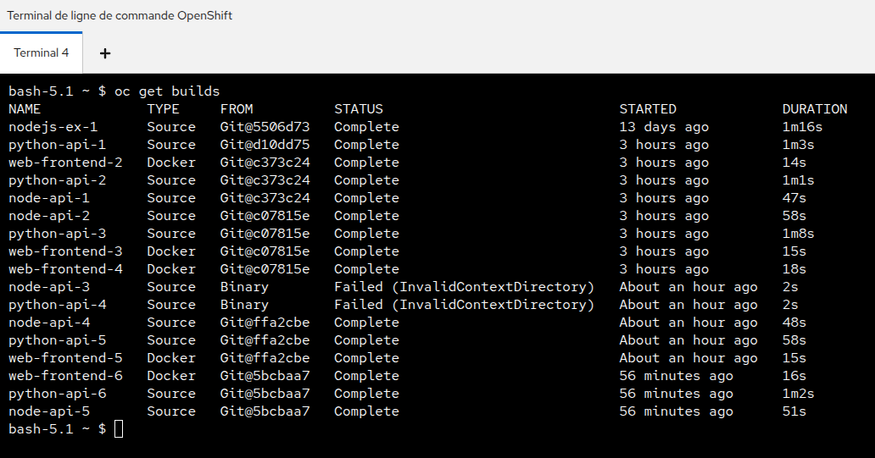Figure 25: Resultats des builds apres un push qui declenche un deploiement automatique

Commandes utiles (annexe)

Gestion des ressources
oc get pods -n adam01-i-dev
oc get svc -n adam01-i-dev
oc get routes -n adam01-i-dev
oc get endpoints
oc get configmap
oc get deployment

Redémarrage et logs
oc rollout restart deployment/<nom>
oc logs deployment/<nom> --tail=50
oc describe pod <pod-name>

NetworkPolicy
oc apply -f networkpolicy.yaml
oc get networkpolicy

Port-forward (pour test local)
oc port-forward service/node-api 3001:3000 &
curl http://localhost:3001

GitHub Actions – mise à jour du token
oc create token github-actions --duration=8760h -n adam01-i-dev

Conclusion
Le projet a atteint tous ses objectifs :
- Application web fonctionnelle avec base de données MySQL persistante.
- Deux APIs (Node.js et Python) accessibles via routes HTTP.
- Frontend statique interrogeant les APIs et affichant les résultats.
- CI/CD complet via GitHub Actions (build et déploiement automatiques à chaque git push).
- Résolution de nombreux problèmes : stabilité, permissions, CORS, NetworkPolicies, etc.

Lien gituhp du projet : https://github.com/Adam01-i/my-webapp

Lien public de l’application : http://web-frontend-route-adam01-i-dev.apps.rm3.7wse.p1.openshiftapps.com/

